Prilog III

TEHNIČKA SPECIFIKACIJA
LED REFLEKTORI (ARMATURE) I STEZALJKE (NOSAČI REFLEKTORA), GRUPA 4. STEZALJKA („KLEMPA“) ZA OVJEŠENJE REFLEKTORA NA ALUMINIJSKI NOSAČ - PONOVLJENI POSTUPAK

Ponuditelj je obvezan ispuniti obrazac Tehničke specifikacije (Prilog III), prema uputi Naručitelja.
Uputa: U kolonu „PONUĐENA KARAKTERISTIKA“ na za to predviđeno mjesto (prazno polje) potrebno je za stavke gdje je dana uputa „Navesti vrijednost“ upisati ponuđenu karakteristiku, a za stavke gdje je dana uputa „DA/NE“ potrebno je upisati udovoljava li ponuđeno traženoj karakteristici.
Ako ponuđena roba nema neku od tehničkih karakteristika naznačenih u obrascu Tehničke specifikacije ili roba ne udovoljava traženim tehničkim karakteristikama, smatrat će se da njegova ponuda ne ispunjava uvjete vezane uz svojstva predmeta nabave. Takva ponuda odbacit će se kao nepravilna.

Red. br. | TRAŽENO |  | uputa | PONUĐENA KARAKTERISTIKA
 |  | Stezaljka
1. | Stezaljka ("klempa") za ovješenje reflektora na aluminiski nosač. Clam for truss. Stezalka ima mehanizam za vanjsko stezanje na cijev aluminijske konstrukcije. |  | DA/NE
2. | Promjer stezaljke za spoj na cijev je minimalno od 48mm do 51mm |  | Navesti vrijednost
3. | Ručno pritezanje stezaljke na Al nosač bez alata. |  | DA/NE
4. | Vijak za spajanje stezaljke s reflektorom M10x30; kvaliteta 8.8; s leptir maticom |  | DA/NE
5. | Minimalna nosivost 80 kg |  | Navesti vrijednost
6. | Dimenzije stezaljke  D = 150-180 mm  V = 100-140 mm  Š = 25-35 mm |  | Navesti vrijednost
Primjer stezaljke:
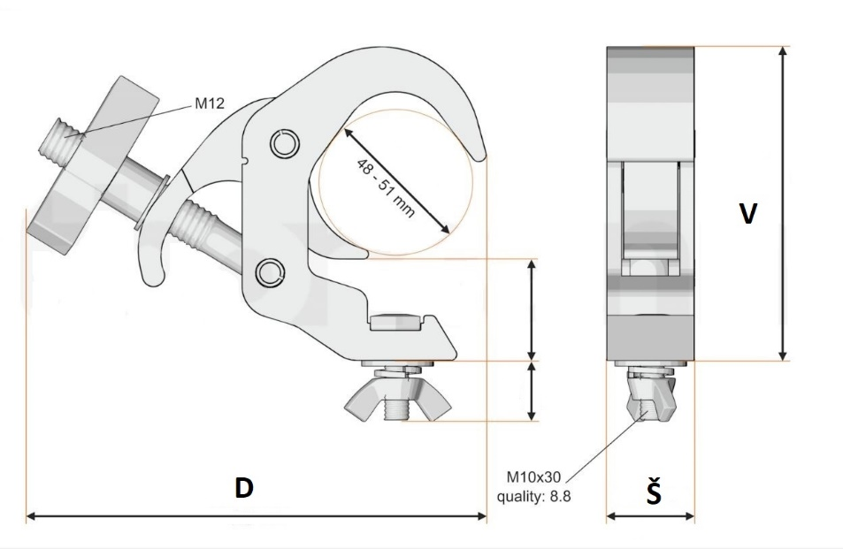

_______________________
(Pečat i potpis odgovorne osobe ponuditelja)

